基于规则的穿衣指南专家系统

目录

一、概述 1

二、系统结构 2

三、规则的获取和表示 3

四、知识库的表示 4

五、数据库的获取 6

六、推理引擎的构建 6

1. 前向链接 7

2. 冲突消解 8

七、解释设备 8

八、用户界面 9

九、系统截图 10

十、附录 12

## 一、概述

本系统通过气候以及服装领域的特定知识，构建了一个根据天气为人们提供穿衣建议的专家系统。通过收集有关的领域信息来获取领域知识，提取简化之后获得有关穿衣建议的规则，并且以恰当的方式存储在知识库中。通过用户界面，系统获得用户的输入信息，提取其中有意义的部分构建出数据库。然后使用推理引擎，根据输入的事实和规则推断出合理的穿衣建议。在推理的同时，获取每条规则的解释性描述以及推理过程。用户首先输入天气相关信息，获得这个季节的穿衣指数，然后用户再输入个人的穿衣偏好，进行衣物的个性化定制建议。获得建议的同时，系统提供触发的规则列表，并且根据触发的规则获得完整推理解释。

## 二、系统结构

本系统具有一个典型的专家系统的基本结构，由五部分组成：知识库，数据库，推理引擎，解释设备和用户界面。

* **知识库**：存储了根据领域知识提取的规则，在系统运行时从本地读取。本系统中将关于天气对应的穿衣指数，穿衣指数对应的衣物，以及一些基本的个性定制规则存储在知识库中。
* **数据库**：根据用户提供的信息，提取并且转化成特定格式的信息，作为推理的基本事实依据。用户在本系统中需要按照要求输入天气信息，并且可选地输入关于穿衣的个性需求。
* **推理引擎**：专家系统的核心部分，通过数据库的事实和知识库的匹配，推理得到专家意见。系统通过对天气的基本信息推理出穿衣指数，然后根据可选的个性定制对衣物进行进一步匹配和筛选，最后得出建议。
* **解释设备**：作为专家系统独具的特征，解释推理的过程，并且对决策进行解释。系统首先解释由天气情况得到穿衣指数的过程，再解释风格匹配对于最后结果的影响。
* **用户界面**：专家系统用以和用户进行交互的界面。本系统通过Web网页与用户进行交互。

实现工具

* 知识库：json格式
* 专家系统主要逻辑：Python
* 用户界面：html/css/Javascript + Python(Flask)

## 三、规则的获取和表示

有关穿衣指数的领域知识主要通过穿衣指数等级以及《着装指数等级划分》（附录A）等获得，根据需要总结并且提取之后，一共获得75条规则（附录B）。

原始知识很难作为规则进行匹配，因此需要从知识中归纳提取。

首先将精确的温度区间变为文字描述，分为：炎热、热舒适、凉、冷、寒冷等12个温度等级（附录C）。通过精确数字到文字描述的转换，方便后续规则匹配的进行，同时减少了需要的规则。

将一些差别不大的等级进行合并，例如4-1&4-2、6-1&6-2&6-3，因为这些等级温度差别在1-2度之内，并且风力和湿度区别也不大，根据实际经验衣物的选择没有非常大的区别，可以统一成一种状态。

将一些备注信息转化成新的规则条件，如风力过大时增加一个等级，构建更多规则。

以上根据天气情况可以构建出从天气到穿衣指数的规则。再根据个性定制，可以从穿衣指数推荐的衣物中进一步缩小范围。将衣物按照厚度、风格、款式等进行分类，分别为每一种构建相应的个性化规则。最终获得全部规则。

每条规则由以下四个部分组成：规则编号，规则前项（条件），规则后项（结论）和规则描述。

1. 规则编号：数字类型，唯一标识规则，删除和修改规则的主要依据。
2. 规则前项（条件）：IF-THEN语句的IF部分。用列表存储，每个条件用一个字符串表示，条件之间是“AND”的关系。如果需要表示“OR”的关系，需要根据条件拆分成多个规则，分别加入到知识库中。每个条件都是一个可读性很强的描述性语句，规则之间的匹配通过字符串比较进行。
3. 规则后项（结论）：IF-THEN语句中THEN部分。通过一个字符串描述，其形式和单个条件相同。所有规则的结论可以分成两类，一类是穿衣等级，一类是具体的衣物。具体衣物通过“、”分割获得衣服集合。根据个性化定制和自己指定的规则可以进一步往对集合进行操作，得到最后的穿衣建议。
4. 规则描述：描述这个规则的原因。主要是为了对推理过程进行解释和说明，通过字符串表示。

## 四、知识库的表示

专家系统的一大特点就是数据和推理过程分离。通过领域知识总结的规则将单独放在知识库中，可以很方便地增改删除，推理过程不会因此而发生改变，专家系统也不需要对此修改。

因为知识库独立于专家系统，因此将其作为一个单独的文件存储在根目录下，专家系统运行时再动态加载。为了方便快速加载，并且适应可能存在的大量规则，知识库通过python的json库进行序列化，方便python的快速读读取。

但是，使用序列化的方式，降低了规则的可读性。因为序列化json文件将原始文件进行了一定程度的压缩，不利于人们阅读规则。因此，为了方便规则的阅读，将规则首先添加到一个rule.txt文件中，然后将其序列化存储到rules.default.json文件中。专家系统在运行时导入该文件，而查看规则可以查看可读性较好的rules.txt，方便管理规则。

专家系统除了推理之外，还需要能够便捷地管理知识库，因此在用户界面上也创建了可供用户进行规则定制的知识库管理接口，如下所示：

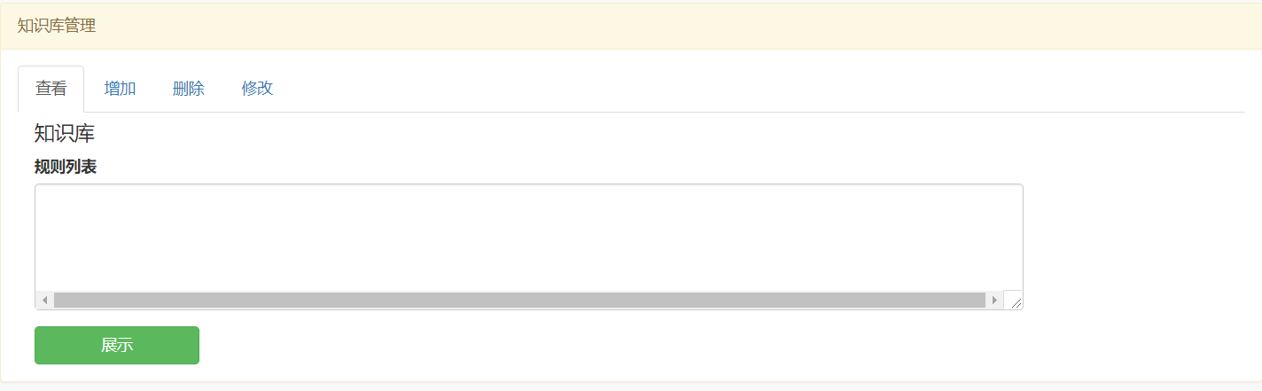知识库管理接口主要提供四个功能：查看，增加，删除和修改。

1. 查看：读取rule.txt并显示所有的规则，通过这一功能可以查看整个知识库的信息。并且可以获得后续修改和删除需要的规则ID。

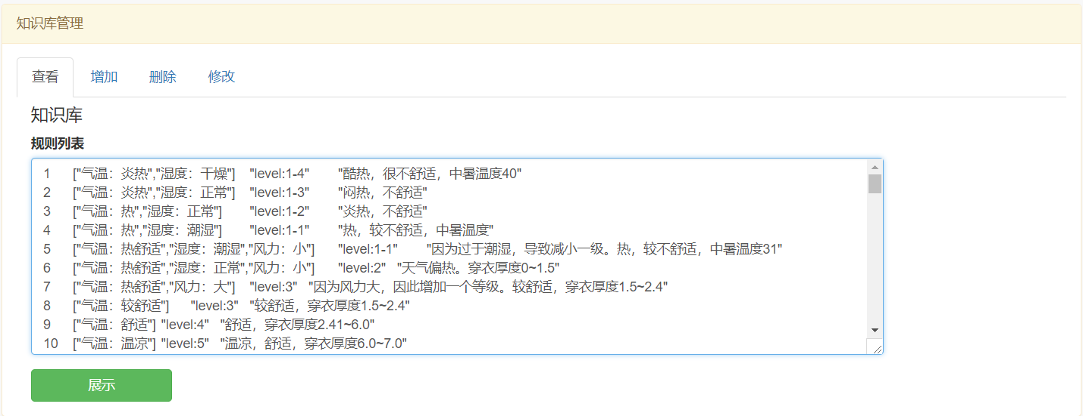

1. 增加：向知识库中增加一条规则。这里的条件、结论和描述分别和上述规则的表示方式相对应。

注意：

1. 规则的添加需要按照规则构建的基本规则，否则在推理引擎无法正确地使用和推理。
2. 添加的知识不需要创建ID，系统自动编号。
3. 条件一栏中，不同的条件通过中文逗号分隔，并且相互之间是“AND”的关系。如果需要实现“OR”的逻辑，需要将其拆分成若干个规则，分别插入。

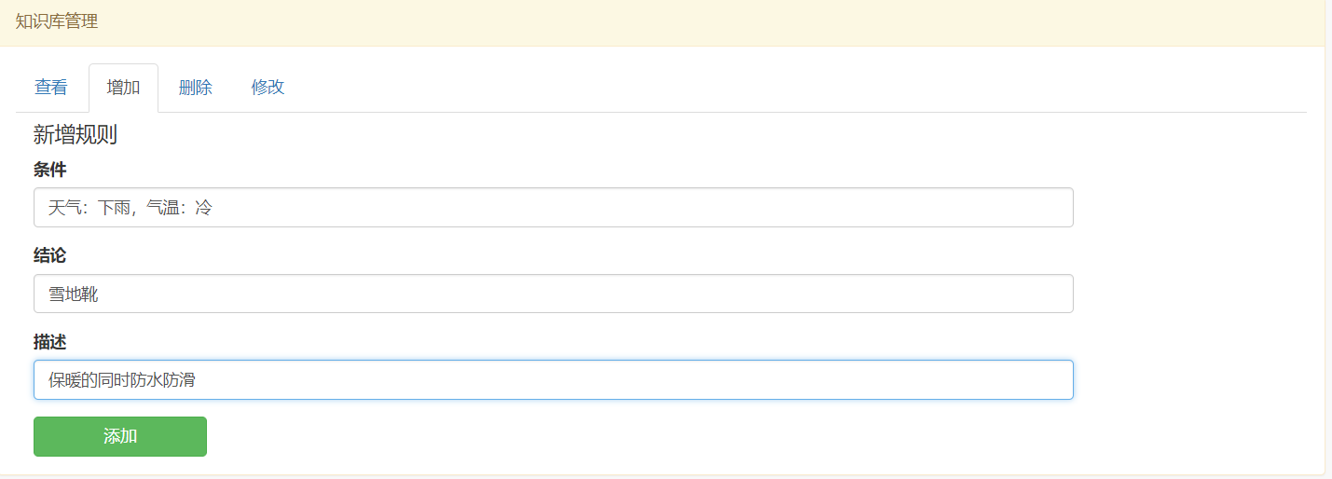

1. 删除：从知识库中删除一条规则。这里需要提供规则的ID，可以通过查看功能首先定位到需要删除的规则ID，然后再进行删除。

注意：

1. 删除一条规则之后，其后的规则ID依次增加1，因此在删除前后规则ID会发生改变。多次分开执行的删除，需要每次都需要查看确认ID。
2. 删除多条规则时，ID之间使用中文逗号分割

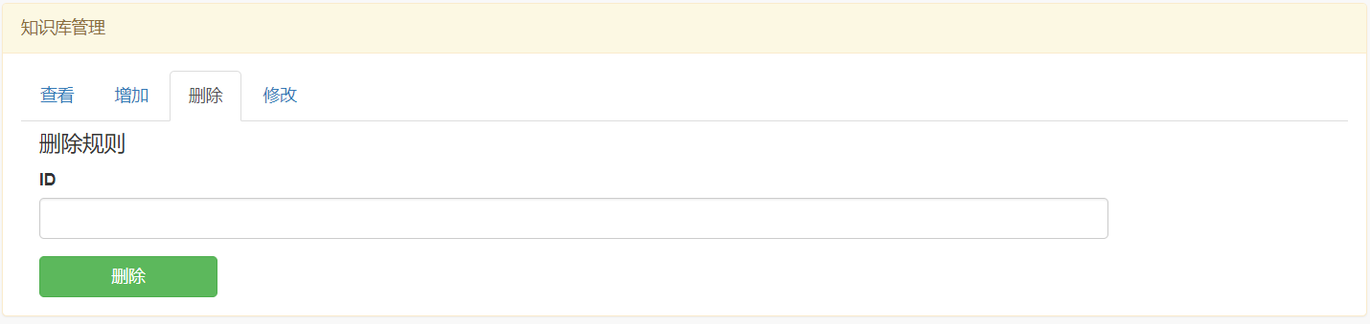

1. 修改：修改知识库中的规则。这里同样需要提供规则的ID，可以通查看功能定位。修改功能将使用新的规则覆盖原有规则，规则的编号保持不变。如果只修改规则的一部分，如条件，则不填写结论和解释即可。

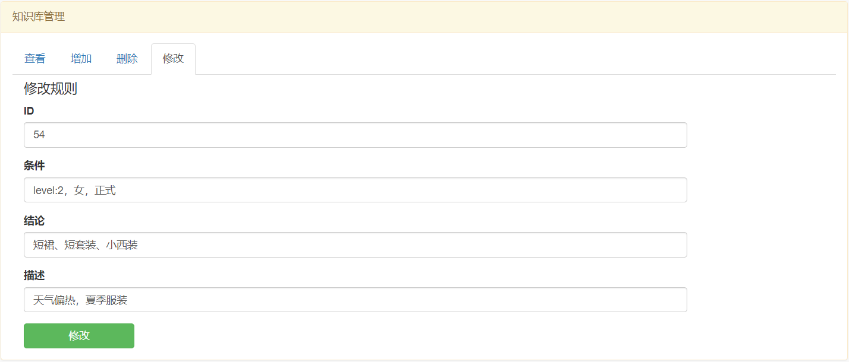

## 五、数据库的获取

数据库是专家系统在运行时，通过用户界面获得的信息，这些信息通过整理后作为推理的最基本依据。

为了方便用户录入信息，用户界面为每个问题提供了若干个选项，用户只需要选择对应的选项即可。系统选项和结果组装成和规则条件相同的字符串作为推理事实。

因为数据库通过用户输入获得，因此不保存在本地，而是直接获得，在运行时动态创建，保存在内存中。

## 六、推理引擎的构建

推理引擎是专家系统最为核心的逻辑单元，一般有前向链接和后向链接两种推理方式。前向链接根据事实推理出所有可能的结论，属于数据驱动的推理技术；后向链接根据目标来寻找匹配的事实，属于目标驱动的推理技术。因为本系统的目的是推荐衣物，没有特定的推理目标，而是寻找所有结论，因此采用数据驱动的前向链接方式。

### 前向链接

检查知识库中每个规则，判断当前事实能否激活该规则，如果可以，则将该规则的结论加入到facts中，同时将该规则加入到已经触发的规则集合中。反复检查直到facts不再增加为止。

在激活规则时，通过检查该规则的条件是不是事实的子集来判断，如果条件是事实的子集说明当前事实能够满足该规则的所有条件。当一个规则被激活之后，其结论会被用来进行下一轮推理。因为激活的规则对事实集合有影响，从而会影响到下一步的推理，因此每轮只会激活一条规则。激活的规则将保存下来，以便之后解释设备进行回溯解释。同时，新的一轮将不再检查已经被激发的规则。

**def forwardInfer**(rules, facts):  
 stop = **False** factSet = set(facts)  
 visit = []  
 activerules = []  
 **while not** stop :  
 curactiverules = []  
 **for** r **in** rules:  
 **if** r **in** visit:  
 **continue** cond = set(r["condition"])  
 **if**(cond.issubset(factSet)):  
 curactiverules.append(r)  
 **if** len(curactiverules) > 0:  
 activerule = DealConflict(curactiverules, visit)  
 activerules.append(activerule)  
 factSet.add(activerule["result"])  
 stop = **False  
 else**:  
 stop = **True  
  
 return** activerules

### 冲突消解

在推理过程中，可能会出现一轮中多个规则都被激活，则需要选择其中一条进行激活，这个过程被称为冲突消解。

冲突消解可以通过确立目标，设立优先级，优先触发最具体规则和优先触发最新加入的规则等方式进行。由于前向链接没有特定的目标，因此不能通过确立目标来消解冲突。这里采用优先触发最具体的规则。

如果一轮中有多个规则被触发，则比较这些被触发的条件部分的长度，选择其中最长的作为激活规则。此外，条件分别为["气温：炎热","湿度：干燥"]和["气温：炎热"]的规则A和B，前者因为条件中覆盖了后者，因此如果事实中包含["气温：炎热","湿度：干燥"]两部分，则只需要激活A，不需要激活B。为了避免新的一轮中B被再次激活，因此需要将B也设置成已经访问过，新的一轮不再进行条件检查。这里通过设置一个visit来记录访问过的规则。每次激活的规则被记录在visit中。此外，在冲突消解中，条件是被激活规则子集的，也放入visit中。

**def DealConflict**(curactiverules, visit):  
 maxMatch = 0  
 activerule = curactiverules[0]  
 **for** r **in** curactiverules:  
 **if** len(r["condition"]) > maxMatch:  
 maxMatch = len(["condition"])  
 activerule = r  
  
 visit.append(activerule)  
 cond = set(activerule["condition"])  
 **for** r **in** curactiverules:  
 **if** r != activerule **and** set(r["condition"]).issubset(cond):  
 visit.append(r)  
  
 **return** activerule

## 七、解释设备

解释设备主要负责查看专家系统怎样得出解决方案的。在建立规则的时候，每个规则都设置了一个描述，用来解释该条规则是怎么运行的，或者解释为什么规则前项可以推断出规则后项。解释设备通过规则的描述，将所有激活的规则组合起来，作为专家判断的理由。

解释由两部分组成，一部分是单纯的依次展示激活的规则，显示前向链接推理过程；另一部分是通过自然语言组合得到整体推断原因。原因分成两部分，一部分是由天气推断出当前的穿衣指数，另一部分是由个人定制最终选择出合适的衣服。

## 八、用户界面

用户界面是专家系统和用户进行交互的主界面。用户输入信息，专家系统根据信息和知识库中的规则推理，最后将结论和推理过程展示给用户。

整个用户界面如下所示，由三部分组成：穿衣指南，专家解释和知识库管理。

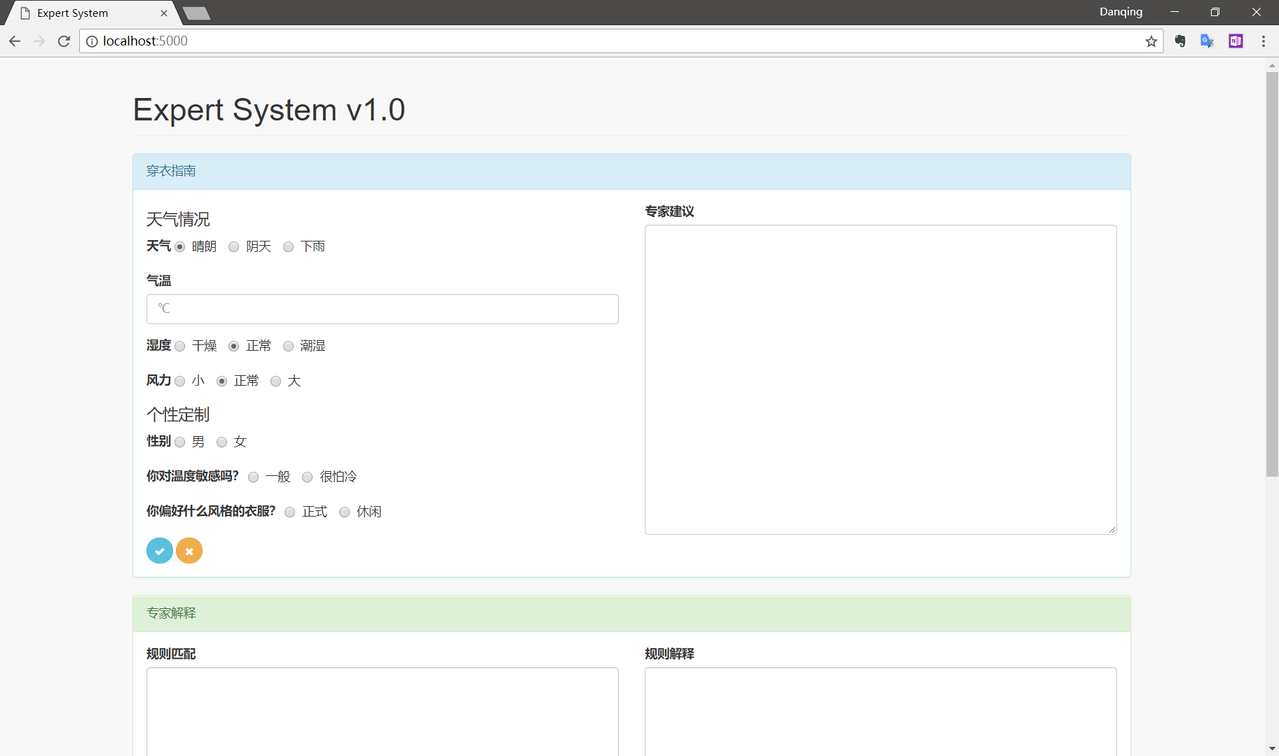

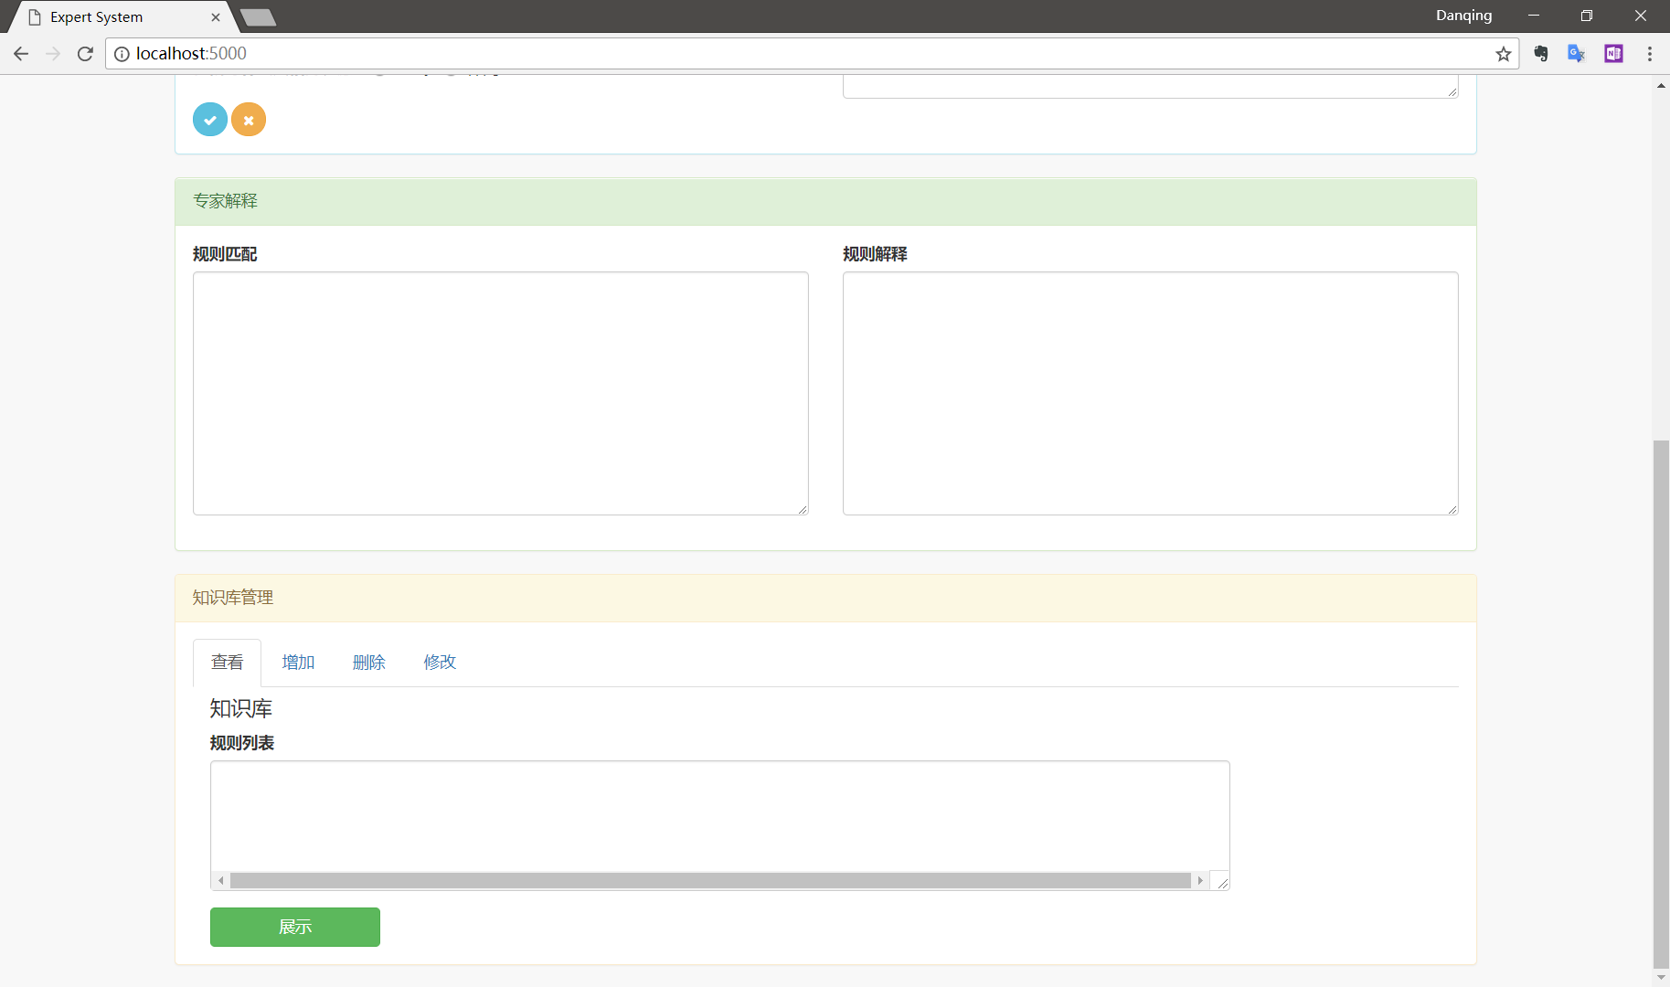

穿衣指南：用户输入数据的部分。为了更方便交互，用户界面上定制了所有需要回答的问题，并且尽量使用选择的方式。同时，为了更好的交互体验，在输入上设定一些限制，比如温度是必填项，在如果没有填写或者填写不合理的内容将进行提醒。在必填的其他天气选项中，都预先设定好值，如最普遍的“正常”，尽量提供便捷快速的服务。在个性化设置部分，因为选填，因此都没有设定初值，如果用户希望获得更加详细的结果，可以按照要求依次填写。

专家建议：解释设备。左边仅仅显示匹配的规则，右侧显示详细的专家解释。

知识库管理：用来管理知识库中的规则，详见第四部分知识库的获取。

## 九、系统截图

(1)将气温设置为23（对应气温较舒适），其余选择默认设置：

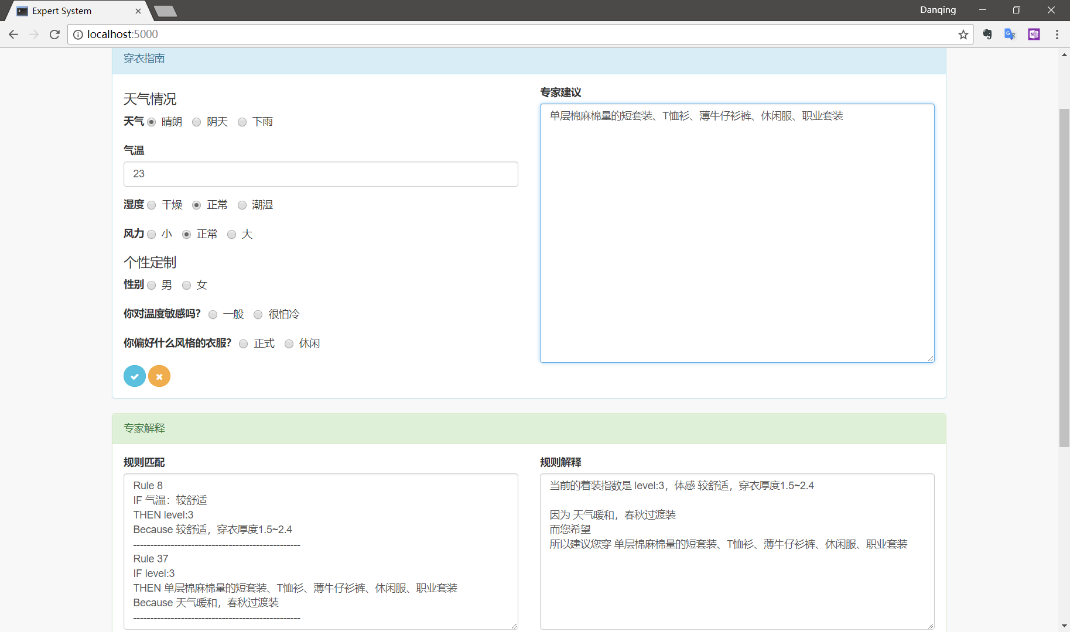

因为没有任何个性设置，因此在规则解释中“而您希望”后面为空

（2）设置一个-3度风大的阴天，个性定制选择女，怕冷和正式：

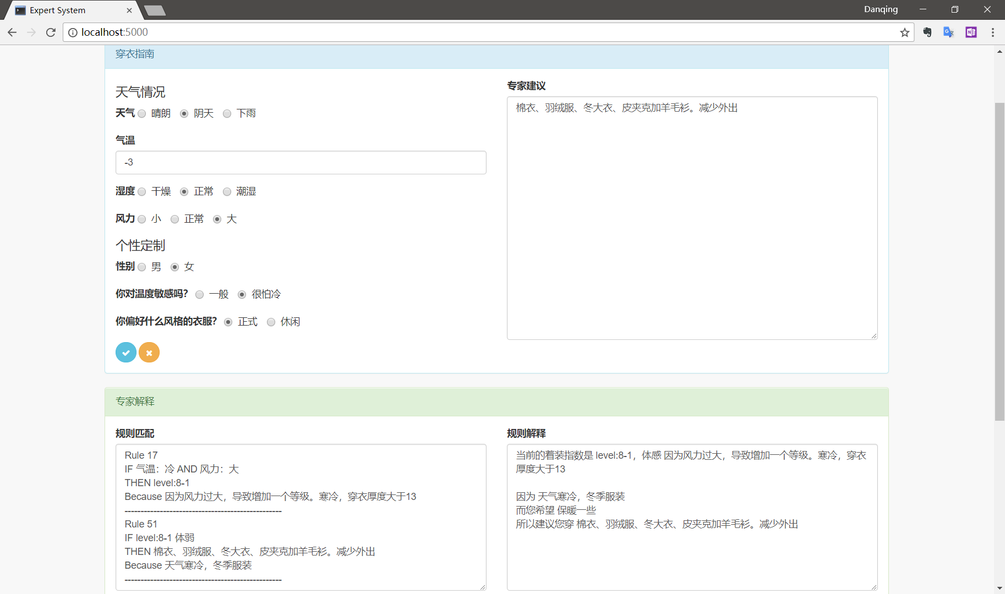

这里对于“体弱”的属性在解释的时候进行了简单的转换“保暖一些”

（3）设置一个26度风小的阴天，个性定制选择男，一般和休闲：

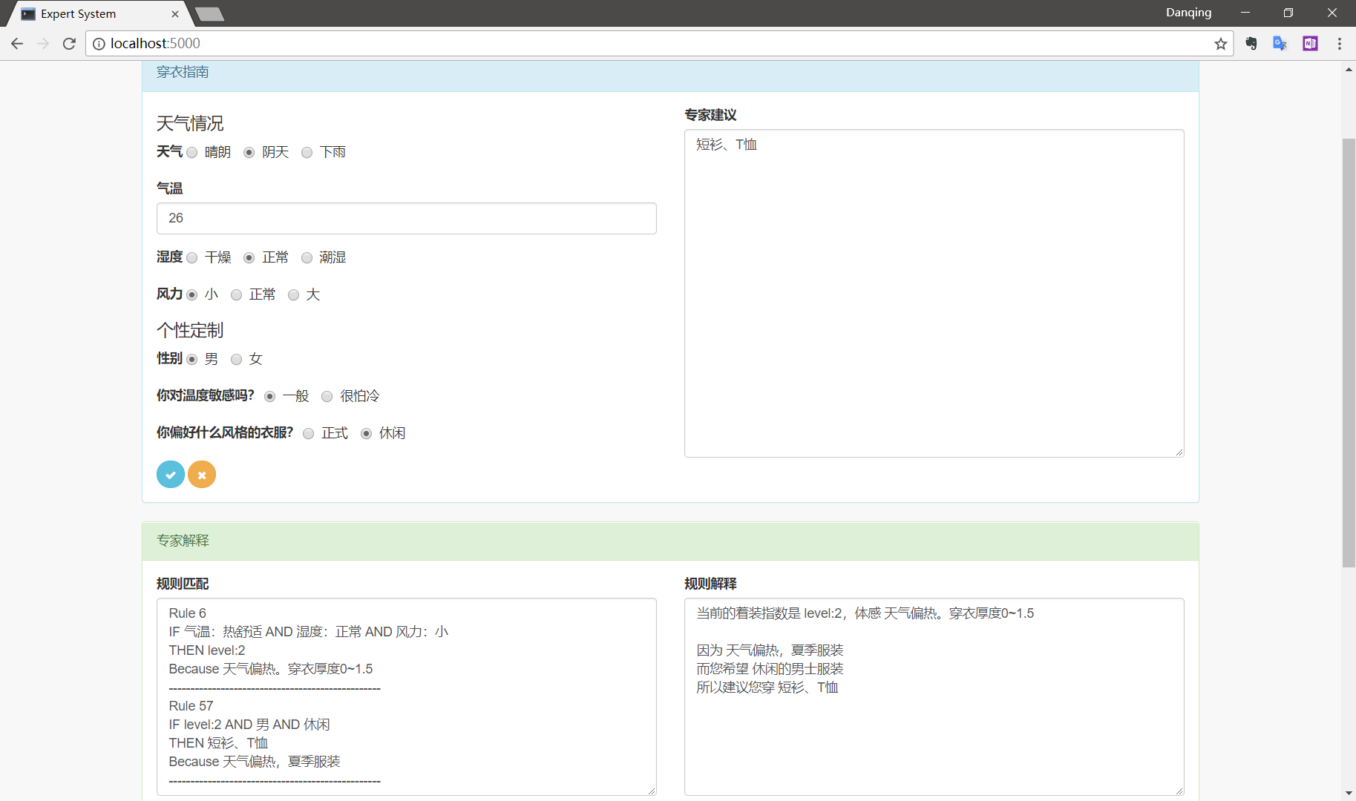

这里因为“男”这个属性用到了，因此在规则解释里面“而您希望”中出现了“男士服装”，在上面（2）中，虽然提供了“女”的信息，但是由于最后的服装定制没有用到，因此在规则解释里面没有涉及。

## 十、附录

**附录A．《着装指数等级划分》**

|  |
| --- |
| **着 装 指 数 等 级 划 分 表** |
| |  |  |  |  |  |  |  | | --- | --- | --- | --- | --- | --- | --- | | 级别 | 天气 | 气温℃ | 风力(级) | 湿度 | 服装厚度/mm | 建　　　　　　议 | | 0 | 酷热，很不舒适 | ≥40.0 |  | 30% 时,中暑气温40 | 0 | 停止户外露天作业，对老弱病幼人群采取保护措施。 | | 1-4 | 暑热，不舒适 | ≥37.0 |  | 50% 时,中暑气温38 | 0 | 避免在高温时段进行户外活动，老弱病幼落实防暑降温防护措施。 | | 1-3 | 闷热，不舒适 | ≥35.0 |  | 60% | 0 | 天气闷热，适宜着丝麻、轻棉织物制作的短衣、短裙、薄短裙、短裤等 夏季服装。午后尽量减少户外活动；高温条件下作业和露天作业人员采取必要防护措施。 | | 1-2 | 炎热，不舒适 | 33.0～34.9 |  | 60% | 0 | 天气炎热，适宜着短衫、短裙、短裤、薄型T恤衫、敞领短袖棉衫等夏季服装。 | | 1-1 | 热，较不舒适 | 28.0 ～32.9 |  | 80%时,中暑气温31 | 0 | 天气较热，适宜着 棉麻面料的衬衫、薄长裙、薄 T 恤等 夏季服装；年老体弱者：长袖衬衫和单裤。 | | 2 | 热舒适 | 25 ～27.9 | ≤4 | ≥80%时,减小一级 | 0 ～1.5 | 天气偏热，适宜着短衫、短裙、短套装、T恤等夏季服装；年老体弱者：单层薄衫裤、薄型棉衫。 | | 3 | 较舒适 | 23.0 ～24.9 | ≤4 |  | 1.5 ～2.4 | 天气暖和，适宜着 单层棉麻面料的短套装、 T 恤衫、薄牛仔衫裤、休闲服、职业套装等 春秋过渡装。年老体弱者请适当增减衣服。 | | 4-1 | 舒适 | 21.0 ～22.9 | ≤4 |  | 2.41 ～4.0 | 天气温暖，适宜着 长袖衬衫加单裤、单层薄衫裤、薄型棉衫 等 春秋过渡装；年老体弱者：针织长袖衬衫＋背心、长裤、薄型套装。 | | 4-2 | 凉舒适 | 18.0 ～20.9 | ≤4 |  | 4.01 ～6.0 | 天气温和，适宜着 单层薄衫裤、薄型棉衫、长裤、针织长袖衫、长袖 T 恤、薄型套装、牛仔衫裤、西服套装、薄型夹克等春秋过渡装；年老体弱者宜着针织长袖衬衫 + 马甲、长裤、夹克衫、 西服套装等。 | | 5 | 温凉，较舒适 | 15.0 ～17.9 | ≤4 |  | 6.01 ～7.0 | 天气温凉，适宜着夹衣、马甲衬衫、长裤、夹克衫、西服套装加薄羊毛衫等春秋服装。年老体弱者：夹衣或风衣加羊毛衫。 | | 6-1 | 微凉 | 13 ～14.9 | ≤4 |  | 7.01 ～8.0 | 天气微凉， 适宜着 一件羊毛衫、夹克衫、西服套装、马甲衬衫＋夹克衫配长裤等春秋着装；年老体弱者：厚外套加毛衣、呢外套加羊毛衫。 | | 6-2 | 较凉 | 11.0 ～12.9 | ≤4 |  | 8.01 ～9.0 | 天气较凉，适宜着厚外套加毛衣 、大衣、毛套装、西服套装 等春秋服装。体弱者宜着大衣、毛衣加呢外套 等厚型春秋服装。 | | 6-3 | 凉 | 8.0 ～10.9 | ≤4 |  | 9.01 ～10.0 | 天气凉，适宜着一到两件羊毛衫、大衣、毛套装、皮夹克等春秋着装；年老体弱者宜着 大衣、 夹衣或风衣加羊毛衫等 厚型 春秋着装。 | | 7-1 | 微冷 | 5 ～7.9 | ≤4 |  | 10.01 ～11.0 | 天气微冷，适宜着毛衣、风衣、大衣、皮夹克、外套、毛套装、西装、防寒服等厚型 春秋着装；老年体弱者，冬季着装：一到两件羊毛衫＋大衣或毛套装、薄棉外套等。 | | 7-2 | 较冷 | 0 ～4.9 | ≥4时，则增加一级 | ≥80%时，指数增加一级 | 11.01 ～12.0 | 天气较冷，适宜着 薄棉衣、薄羽绒衣、皮夹克加羊毛衫等 冬季服装；年老体弱者宜着厚棉衣或冬大衣。 | | 7-3 | 冷 | -4.9 ～0 | ≥4时，则增加一级 | ≥80%时，指数增加一级 | 12.01 ～13.0 | 天气冷，冬季着装：棉衣、羽绒衣、冬大衣、皮夹克、毛衣再外罩大衣等；年老体弱者尤其要注意保暖防冻。 | | 8-1 | 寒冷 | -5 ～-9.9 | ≤4 | ≥80%时，指数增加一级 | ≥13.0 | 天气寒冷，冬季着装： 棉衣、羽绒服、冬大衣、 皮夹克加羊毛衫 、厚呢外套、呢帽、手套等； 年老体弱者尽量少外出。 | | 8-2 | 很冷 | -5 ～-9.9 | ≥4 | ≥80%时，指数增加一级 | ≥15.0 | 温度极低，尽量少外出；建议着厚 棉衣、厚羽绒服、冬大衣、皮夹克、裘皮大衣、棉（皮）帽、棉（皮）手套、棉（皮）靴等 隆冬着装。 | | 8-3 | 极冷 | ≤-10 |  | ≥80%时，指数增加一级 | ≥15.0 | 温度极低，尽量少外出；建议着厚 棉衣、厚羽绒服、冬大衣、皮夹克、裘皮大衣、棉（皮）帽、棉（皮）手套、棉（皮）靴等 隆冬着装。 | |
| **使用说明:表中气温一般为日平均气温。 11,12,1,2月参考最低气温和风力；6,7,8月参考最高气温和湿度** |
|  |

**附录B．知识库中规则**

|  |
| --- |
| 1 ["气温：炎热","湿度：干燥"] "level:1-4" "酷热，很不舒适，中暑温度40"  2 ["气温：炎热"] "level:1-3" "闷热，不舒适"  3 ["气温：热"] "level:1-2" "炎热，不舒适"  4 ["气温：热","湿度：潮湿"] "level:1-1" "热，较不舒适，中暑温度"  5 ["气温：热舒适","湿度：潮湿","风力：小"] "level:1-1" "因为过于潮湿，导致减小一级。热，较不舒适，中暑温度31"  6 ["气温：热舒适","湿度：正常","风力：小"] "level:2" "天气偏热。穿衣厚度0~1.5"  7 ["气温：热舒适","风力：大"] "level:3" "因为风力大，因此增加一个等级。较舒适，穿衣厚度1.5~2.4"  8 ["气温：较舒适"] "level:3" "较舒适，穿衣厚度1.5~2.4"  9 ["气温：舒适"] "level:4" "舒适，穿衣厚度2.41~6.0"  10 ["气温：温凉"] "level:5" "温凉，舒适，穿衣厚度6.0~7.0"  11 ["气温：凉"] "level:6" "凉，穿衣厚度7.0~10.0"  12 ["气温：微冷"] "level:7-1" "微冷，穿衣厚度10.0~11.0"  13 ["气温：较冷","风力：小"] "level:7-2" "较冷，穿衣厚度11~12"  14 ["气温：较冷","风力：大"] "level:7-3" "因为风力过大，导致增加一个等级。冷，穿衣厚度12~13"  15 ["气温：较冷","湿度：潮湿"] "level:7-3" "因为过于潮湿，导致增加一个等级。冷，穿衣厚度12~13"  16 ["气温：冷","风力：小"] "level:7-3" "冷，穿衣厚度12~13"  17 ["气温：冷","风力：大"] "level:8-1" "因为风力过大，导致增加一个等级。寒冷，穿衣厚度大于"  18 ["气温：冷","湿度：潮湿"] "level:8-1" "因为过于潮湿，导致增加一个等级。寒冷，穿衣厚度大于13"  19 ["气温：寒冷","风力：小"] "level:8-1" "寒冷，穿衣厚度大于13"  20 ["气温：寒冷","风力：大"] "level:8-2" "因为风力过大，导致增加一个等级。温度极低，穿衣厚度大于15"  21 ["气温：寒冷","湿度：潮湿"] "level:8-2" "因为过于潮湿，导致增加一个等级。温度极低，穿衣厚度大于15"  22 ["气温：寒冷","风力：大"] "level:8-2" "温度极低，穿衣厚度大于15"  23 ["气温：寒冷","风力：大","湿度：潮湿"] "level:8-3" "因为过于潮湿，导致增加一个等级。温度极低，穿衣厚度大于15"  24 ["气温：极冷"] "level:8-3" "温度极低，穿衣厚度大于15"  25 ["level:1-4"] "避免在高温时间段进行户外活动" "高温天气"  26 ["level:1-4","体弱"] "避免在高温时间段进行户外活动，防暑降温防护措施" "高温天气"  27 ["level:1-3"] "丝麻，轻棉织物制作的短衣、短裙、薄短裙、短裤" "天气闷热，夏季服装"  28 ["level:1-3","男"] "丝麻，轻棉织物制作的短衣、短裤" "天气闷热，夏季服装"  29 ["level:1-2"] "短衫、短裙、短裤、薄型T恤衫、敞领短袖棉衫" "天气炎热，夏季服装"  30 ["level:1-2","男"] "短衫、短裤、薄型T恤衫、敞领短袖棉衫" "天气炎热，夏季服装"  31 ["level:1-1"] "棉麻面料的衬衫、薄长裙、薄T恤" "天气较热，夏季服装"  32 ["level:1-1","男"] "棉麻面料的衬衫、薄T恤" "天气较热，夏季服装"  33 ["level:1-1","体弱"] "长袖衬衫和单裤" "天气较热，夏季服装"  34 ["level:2"] "短衫、短裙、短套装、T恤" "天气偏热，夏季服装"  35 ["level:2","男"] "短衫、短套装、T恤" "天气偏热，夏季服装"  36 ["level:2","体弱"] "单层薄衬裤、薄型绵衫" "天气偏热，夏季服装"  37 ["level:3"] "单层棉麻棉量的短套装、T恤衫、薄牛仔衫裤、休闲服、职业套装" "天气暖和，春秋过渡装"  38 ["level:4"] "长袖衬衫加单裤、单层薄衫裤、薄型棉衫、针织长袖衫、长袖T恤、薄型套装、牛仔衫裤、西服套装、薄型夹克" "天气温和，春秋过渡装"  39 ["level:4","体弱"] "针织长袖衬衫+背心/马甲、长裤、薄型套装、夹克衫、西服套装" "天气温和，春秋过渡装"  40 ["level:5"] "夹衣、马甲衬衫、长裤、夹克衫、西服套装加薄羊毛衫" "天气温凉，春秋装"  41 ["level:5","体弱"] "夹衣、风衣加羊毛衫" "天气温凉，春秋装"  42 ["level:6"] "羊毛衫、夹克衫、西服套装、马甲衬衫+夹克衫配长裤、厚外套加毛衣、大衣、毛套装" "天气凉，春秋装"  43 ["level:6","体弱"] "厚外套加毛衣、呢绒外套加羊毛衫、大衣" "天气凉，春秋装"  44 ["level:7-1"] "毛衣、风衣、大衣、皮夹克、外套、毛套装、西服、防寒服" "天气微冷，厚型春秋装"  45 ["level:7-1","体弱"] "一到两件羊毛衫+大衣/毛套装" "天气微冷，厚型春秋装"  46 ["level:7-2"] "薄棉衣、薄羽绒衣、皮夹克、羊毛衫" "天气较冷，冬季服装"  47 ["level:7-2","体弱"] "厚棉衣或者冬大衣" "天气较冷，冬季服装"  48 ["level:7-3"] "棉衣、羽绒衣、冬大衣、皮夹克、毛衣外罩大衣" "天气冷，冬季服装"  49 ["level:7-3","体弱"] "棉衣、羽绒衣、冬大衣、皮夹克、毛衣外罩大衣。注意保暖防冻" "天气冷，冬季服装"  50 ["level:8-1"] "棉衣、羽绒服、冬大衣、皮夹克加羊毛衫" "天气寒冷，冬季服装"  51 ["level:8-1","体弱"] "棉衣、羽绒服、冬大衣、皮夹克加羊毛衫。减少外出" "天气寒冷，冬季服装"  52 ["level:8-2"] "减少外出。厚棉衣、厚羽绒服、冬大衣、皮夹克、裘皮大衣、棉（皮）帽、棉（皮）手套、棉（皮）靴等隆冬着装" "温度极低，隆冬着装"  53 ["level:8-3"] "减少外出。厚棉衣、厚羽绒服、冬大衣、皮夹克、裘皮大衣、棉（皮）帽、棉（皮）手套、棉（皮）靴等隆冬着装" "温度极低，隆冬着装"  54 ["level:2","女","正式"] "短裙、短套装" "天气偏热，夏季服装"  55 ["level:2","女","休闲"] "短衫、T恤" "天气偏热，夏季服装"  56 ["level:2","男","正式"] "短套装" "天气偏热，夏季服装"  57 ["level:2","男","休闲"] "短衫、T恤" "天气偏热，夏季服装"  58 ["level:3","正式"] "单层棉麻棉量的短套装、职业套装" "天气暖和，春秋过渡装"  59 ["level:3","休闲"] "单层棉麻棉量的T恤衫、薄牛仔衫裤、休闲服" "天气暖和，春秋过渡装"  60 ["level:4","正式"] "长袖T恤、薄型套装、西服套装、薄型夹克" "天气温和，春秋过渡装"  61 ["level:4","休闲"] "长袖衬衫加单裤、单层薄衫裤、薄型棉衫、针织长袖衫、长袖T恤、牛仔衫裤、薄型夹克" "天气温和，春秋过渡装"  62 ["level:4","体弱","正式"] "薄型套装、夹克衫、西服套装" "天气温和，春秋过渡装"  63 ["level:4","体弱","休闲"] "针织长袖衬衫+背心/马甲、长裤、夹克衫" "天气温和，春秋过渡装"  64 ["level:5","正式"] "夹克衫、西服套装加薄羊毛衫" "天气温凉，春秋装"  65 ["level:5","休闲"] "夹衣、马甲衬衫、长裤、夹克衫" "天气温凉，春秋装"  66 ["level:6","正式"] "羊毛衫、夹克衫、西服套装、大衣、毛套装、西服套装" "天气凉，春秋装"  67 ["level:6","休闲"] "羊毛衫、夹克衫、马甲衬衫+夹克衫配长裤、厚外套加毛衣" "天气凉，春秋装"  68 ["level:7-1","正式"] "毛衣、风衣、大衣、毛套装、西服" "天气微冷，厚型春秋装"  69 ["level:7-1","休闲"] "毛衣、风衣、大衣、皮夹克、外套、毛套装、西服、防寒服" "天气微冷，厚型春秋装"  70 ["天气：下雨"] "雨伞/雨衣/雨靴" "别忘了随身带伞"  71 ["level:1-1","天气：晴好"] "遮阳伞" "注意防晒"  72 ["level:1-2","天气：晴好"] "遮阳伞" "注意防晒"  73 ["level:1-3","天气：晴好"] "遮阳伞" "注意防晒"  74 ["level:1-3","天气：晴好"] "遮阳伞" "注意防晒"  75 ["level:2","天气：晴好"] "遮阳伞" "注意防晒" |

附录C 温度区间和对应的描述

|  |
| --- |
| 炎热 35~  热 28~35  热舒适 25~28  较舒适 23~25  舒适 18~23  温凉 15~18  凉 8~15  微冷 5~8  较冷 0~5  冷 -5~0  寒冷 -10~-5  极冷 ~-10 |